Технические требования на поставку МТР

ОКПД2 26.11.21.130 Поставка тиристоров для нужд Жигулевского филиала
Лот №

- Общие сведения

  - Наименование закупаемой продукции.
ОКПД2 26.11.21.130 Поставка тиристоров для нужд Жигулевского филиала (далее – Продукция).

  - Цель использования закупаемой продукции.
Продукция предназначена для исполнения договора подряда № 0028-КАП-РЕМ-2026-ЖиГЭС «Выполнение работ по Капитальному ремонту гидроагрегата ст. №1 Филиала ПАО «РусГидро» - «Жигулевская ГЭС» заключенный между филиалом ПАО «РусГидро»-«Жигулевская ГЭС» и Жигулевским филиалом АО «Гидроремонт-ВКК» в г. Жигулевск

- Требования к продукции.

2.1. Требования к объемам и срокам поставки
2.1.1. Перечень и объем закупаемой продукции
Таблица 2.1. Перечень и объем закупаемой продукции
№  п/п | Наименование продукции | Код ОКПД2 | Единица измерения | Количество
1 | 2 | 3
 | Модуль тиристорный двухпозиционный МТ3-320-18-С1 У2 Протон-Электротекс | 26.11.21.130 | шт | 3
 | Тиристор низкочастотный Т183-2500-42-81 УХЛ2 Протон-Электротекс | 26.11.21.130 | шт | 5
2.1.2. Требования к срокам поставки продукции
Таблица 2.2. Требования по срокам поставки продукции.
№  п/п | Наименование продукции | Требования к началу срока поставки продукции | Требования к окончанию срока поставки продукции
1 | 2 | 3 | 4
1.1. | ОКПД2 26.11.21.130 Поставка тиристоров для нужд Жигулевского филиала | С даты подписания договора | Не позднее по 16.11.2026 г.*

Поставка осуществляется одной партией.

* Сроки поставки указаны согласно рабочего задания договора подряда №0028-КАП-РЕМ-2026-ЖиГЭС

2.2. Требования к качеству продукции
Таблица 3. Требования к продукции
Наименование продукции (позиции № 1- 2 Таблицы 2.1): ОКПД2 26.11.21.130 Поставка тиристоров для нужд Жигулевского филиала
№ п/п | Наименование продукции |  | Наименование параметра |  | Требование заказчика | Соответствие стандартам
1 | 2 |  | 3 |  | 4 | 5
1. | Требования к техническим и функциональным характеристикам
1.1. | Модуль тиристорный двухпозиционный МТ3-320-18-С1 У2 Протон-Электротекс (приложение №1 к ТТ) |  | Тип |  | тиристор-тиристор | -
1.1. |  |  | Исполнение |  | двухпозиционное | -
1.1. |  |  | Максимально допустимый средний  ток в открытом состоянии I_{TAV} (Tc,°С), А |  | 320 (90) | -
1.1. |  |  | Повторяющееся импульсное напряжение в закрытом состоянии U_{DRM}, В |  | 1800 | -
1.1. |  |  | Повторяющееся импульсное обратное  напряжение U_{RRM}, В |  | 1800 | -
1.1. |  |  | Импульсное напряжение в  открытом состоянии, макс, (Tc=25°С) В |  | 1,4 | -
1.1. |  |  | Пороговое напряжение, макс, В |  | 1,009 | -
1.1. |  |  | Динамическое сопротивление в  открытом состоянии, макс, мОм |  | 0,485 | -
1.1. |  |  | Время выключения, макс, мкс |  | 160 | -
1.1. |  |  | Температура p-n перехода, макс, °С |  | 130 | -
1.1. |  |  | Тепловое сопротивление p-n переход-корпус, макс (на модуль), °C/Вт |  | 0,04 | -
1.1. |  |  | Тип корпуса |  | M.C1 | -
1.1. |  |  | Основание ширина/длина, мм |  | 50/115 | -
1.1. |  |  | Схема включения № |  | 3 | -
1.1. |  |  | Класс по напряжению |  | 18 | -
1.1. |  |  | Критическая скорость нарастания напряжения в закрытом состоянии, В/мкс |  | 1000 | -
1.1. |  |  | Климатическое исполнение по ГОСТ 15150: У2 |  | У2 | -
1.2. | Тиристор низкочастотный Т183-2500-42-81 УХЛ2 Протон-Электротекс (приложение №2 к ТТ) |  | Конструктивное исполнение, серия |  | 183 | ГОСТ 9680-77
1.2. |  |  | Максимально допустимый средний ток в открытом состоянии, I_{T(AV)}, А |  | 2 500 | ГОСТ 9680-77
1.2. |  |  | Класс по повторяющемуся напряжению |  | 42 | ГОСТ 9680-77
1.2. |  |  | Отношение максимального повторяющееся импульсного напряжения в закрытом состоянии к максимальному повторяющемуся импульсному обратному напряжению, U_{DRM}/U_{RRM}, В |  | 4 200 | ГОСТ 9680-77
1.2. |  |  | Ударный ток в открытом состоянии, I_{TSM}, кА при Т=25 С° |  | 51,0 | ГОСТ 9680-77
1.2. |  |  | Динамическое сопротивление тиристора, r_{T}, МОм |  | 0,21 | ГОСТ 9680-77
1.2. |  |  | Критическая скорость нарастания напряжения в закрытом состоянии, (dU_{D}/dt)_{crit}, В/мкс |  | 1 600 | ГОСТ 9680-77
1.2. |  |  | Критическая скорость нарастания тока в открытом состоянии, (di_{T}/dt)_{crit}, А/мкс |  | 1200 | ГОСТ 9680-77
1.2. |  |  | Импульсное напряжение в открытом состоянии, U_{TM}, В |  | 2,1 | ГОСТ 9680-77
1.2. |  |  | Пороговое напряжение тиристора, U_{T(TO)}, В |  | 1,0 | ГОСТ 9680-77
1.2. |  |  | Время выключения, t_{q}, мкс |  | 800 | ГОСТ 9680-77
1.2. |  |  | Тепловое сопротивление переход-корпус тиристора, R_{thjc}, ⁰С/Вт |  | 0,0065 | ГОСТ 9680-77
1.2. |  |  | Температура перехода тиристора, T_{j}, ⁰С |  | +125 | ГОСТ 9680-77
1.2. |  |  | Корпус |  | РТ83 | ГОСТ 9680-77
1.2. |  |  | Толщина изделия, мм |  | 26 ±0,2 | ГОСТ 9680-77
 |  | Требования к доставке, маркировке, упаковке, транспортировке, перемещению, условиям хранения, приемке и испытаниям
2.1. |  | Место поставки |  | РФ, 445350, Самарская область, г. Жигулевск, территория Жигулевская ГЭС
2.2. |  | Приемка продукции |  | Только в рабочие дни с 9-00 до 11-00 и с 14-00 до 16-00
2.3. |  | Допуск на территорию |  | Информация о транспорте, на котором осуществляется доставка, для оформления допуска на территорию предоставляется не позднее предыдущего рабочего дня до прибытия транспорта
3. |  | Требования к гарантиям, гарантийному и послегарантийному обслуживанию
3.1. |  | Сроки гарантии |  | На Продукцию устанавливается гарантийный срок: Не менее 12 месяцев с даты подписания сторонами ТОРГ-12 (УПД), но не менее гарантийных обязательств завода-изготовителя.
4. |  | Требования к комплектации и документам, поставляемым вместе с продукцией
4.1. |  | Документы, передаваемые вместе с продукцией |  | Поставщик обязан одновременно с передачей продукции передать Покупателю относящиеся к нему документы, оформленные надлежащим образом:  - технические паспорта;  - товарную накладную унифицированной формы ТОРГ-12(УПД) в 2 экз.  и иные, документы, предусмотренные п.3.3. договора
5. |  | Прочие (дополнительные) требования к продукции
5.1. |  | Продукция должна быть новой, ранее не использовавшейся
5.2. |  | Продукция должна соответствовать обязательным требованиям, установленными нормативными документами, действующими в РФ. Продукция обязательно должна быть укомплектована документами, удостоверяющими качество продукции и гарантийные обязательства производителя, выданными производителем продукции, а также документами, выполнение требований которых является условием выполнения гарантийных обязательств производителя.
3. Приложения
3.1. Приложение №1 Габаритные, присоединительные и установочные размеры двухпозиционных тиристорных модулей МТ3-320-18-С1-У2 Протон Электротекс.
3.2. Приложение №2 Габаритные, присоединительные и установочные размеры тиристоров низкочастотных АО «ПРОТОН-ЭЛЕКТРОТЕКС», Т183-2500-42-81-УХЛ2

Приложение №1

Габаритные, присоединительные и установочные размеры двухпозиционных тиристорных модулей МТ3-320-18-С1-У2 Протон Электротекс
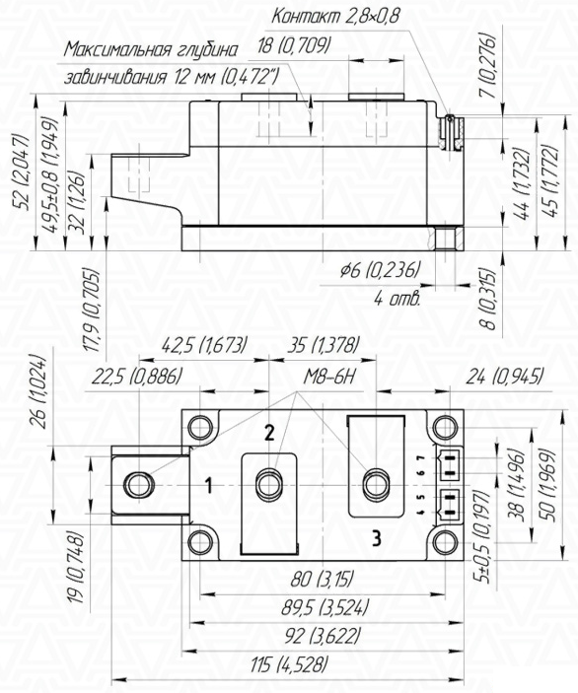
Приложение №2

Габаритные, присоединительные и установочные размеры тиристоров низкочастотных АО «ПРОТОН-ЭЛЕКТРОТЕКС», Т183-2500-42-81-УХЛ2
